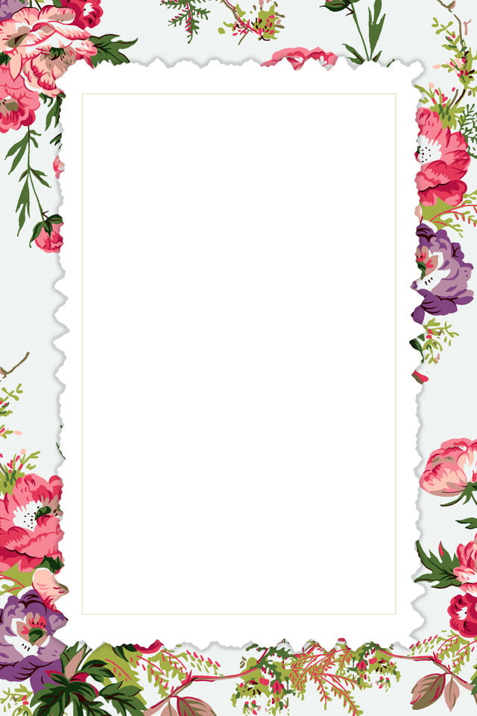

**Temat zajęć: F jak flaga.**

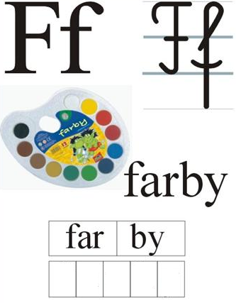

**1.Poznajemy literę f. Przeczytaj tekst, jeśli to możliwe wydrukuj go bądź przepisz do zeszytu. Kolorem niebieskim podkreśl poznaną literkę, a kolorem czerwonym wszystkie samogłoski. Podziel wszystkie przeczytane wyrazy na sylaby. Ułóż nowe wyrazy rozpoczynające się od sylab: fa, fi, fu, fe, fo. Postaraj się w zeszycie poćwiczyć pisownię tych sylab, jeśli potrafisz zapisz także wymyślone przez siebie wyrazy.**

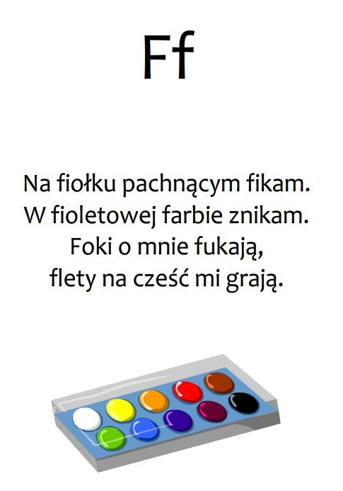



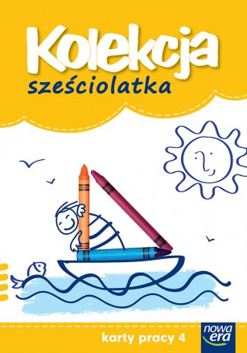 **str 10 i 11 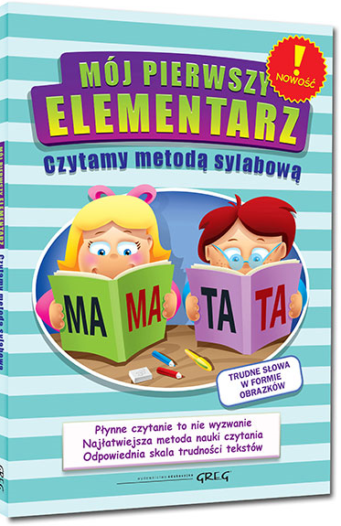 str 42 i 43**

**3. Jak już wiecie Flaga Rzeczpospolitej Polskiej jest biało- czerwona. Jej święto obchodzimy 2 maja. Proszę, aby każdy przedszkolak do z papieru kolorowego i patyczka zrobił swoją flagę aby w tym dniu pięknie prezentowała się w oknach naszych domów.**

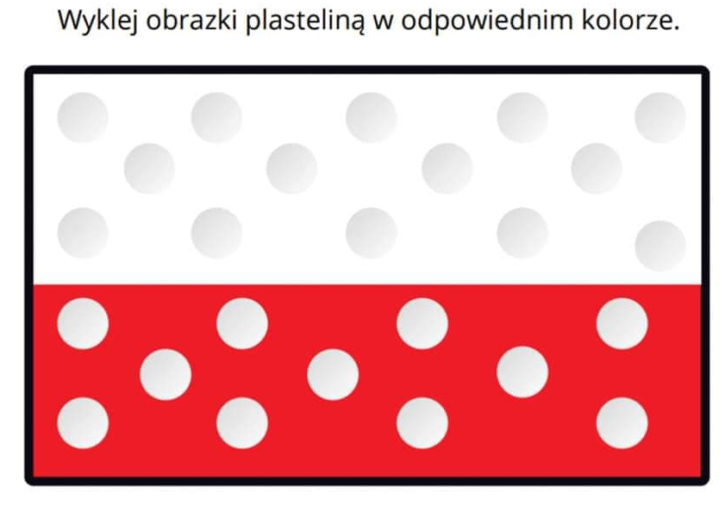

**4. Wybierz minimum jedną kartę pracy, wydrukuj ją i postaraj się starannie poćwiczyć pisanie spółgłoski f.**

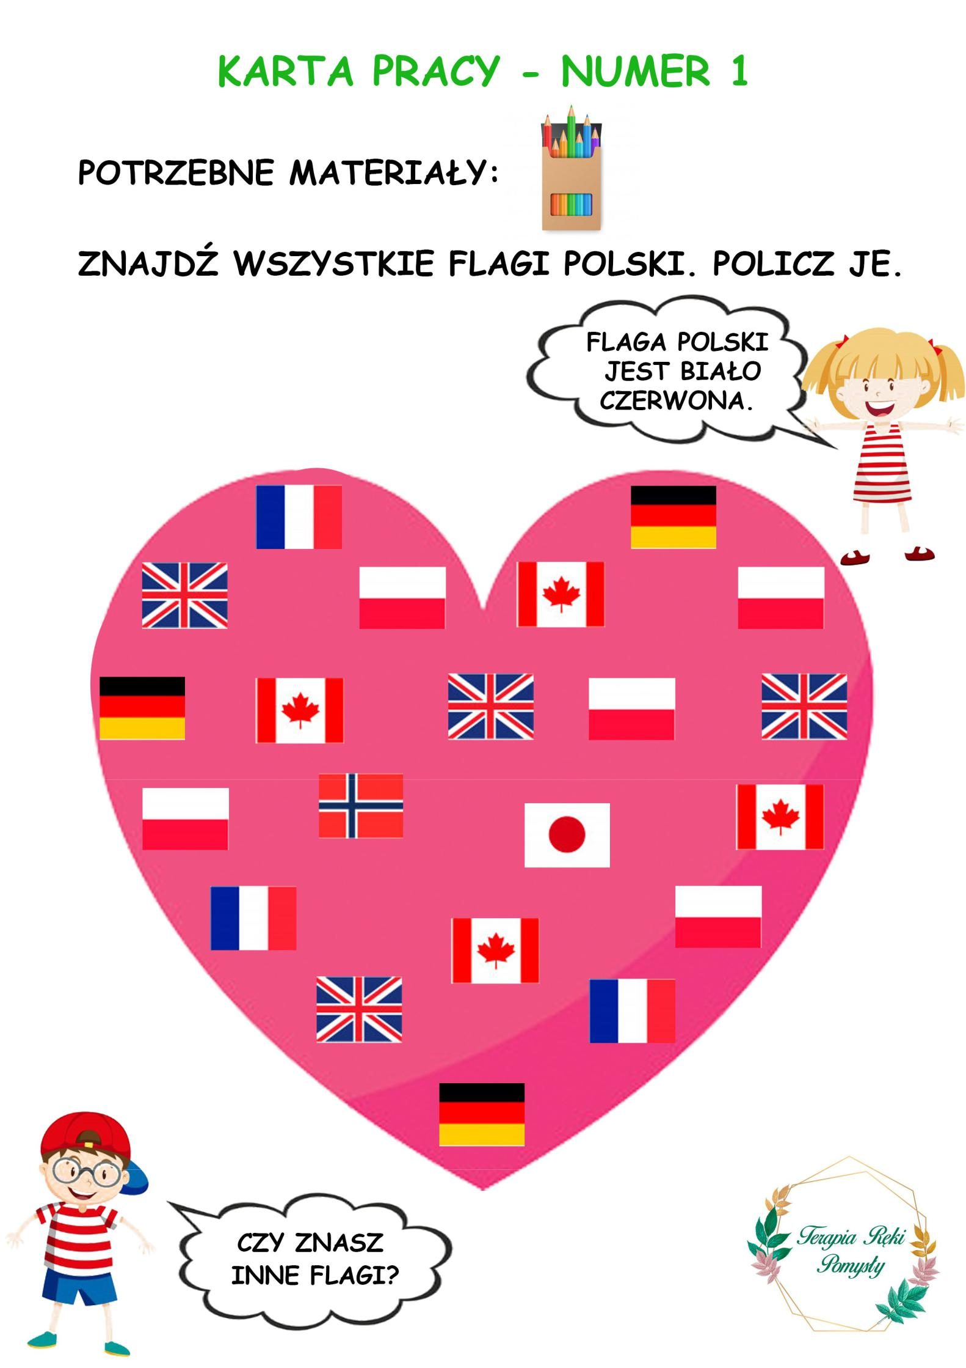

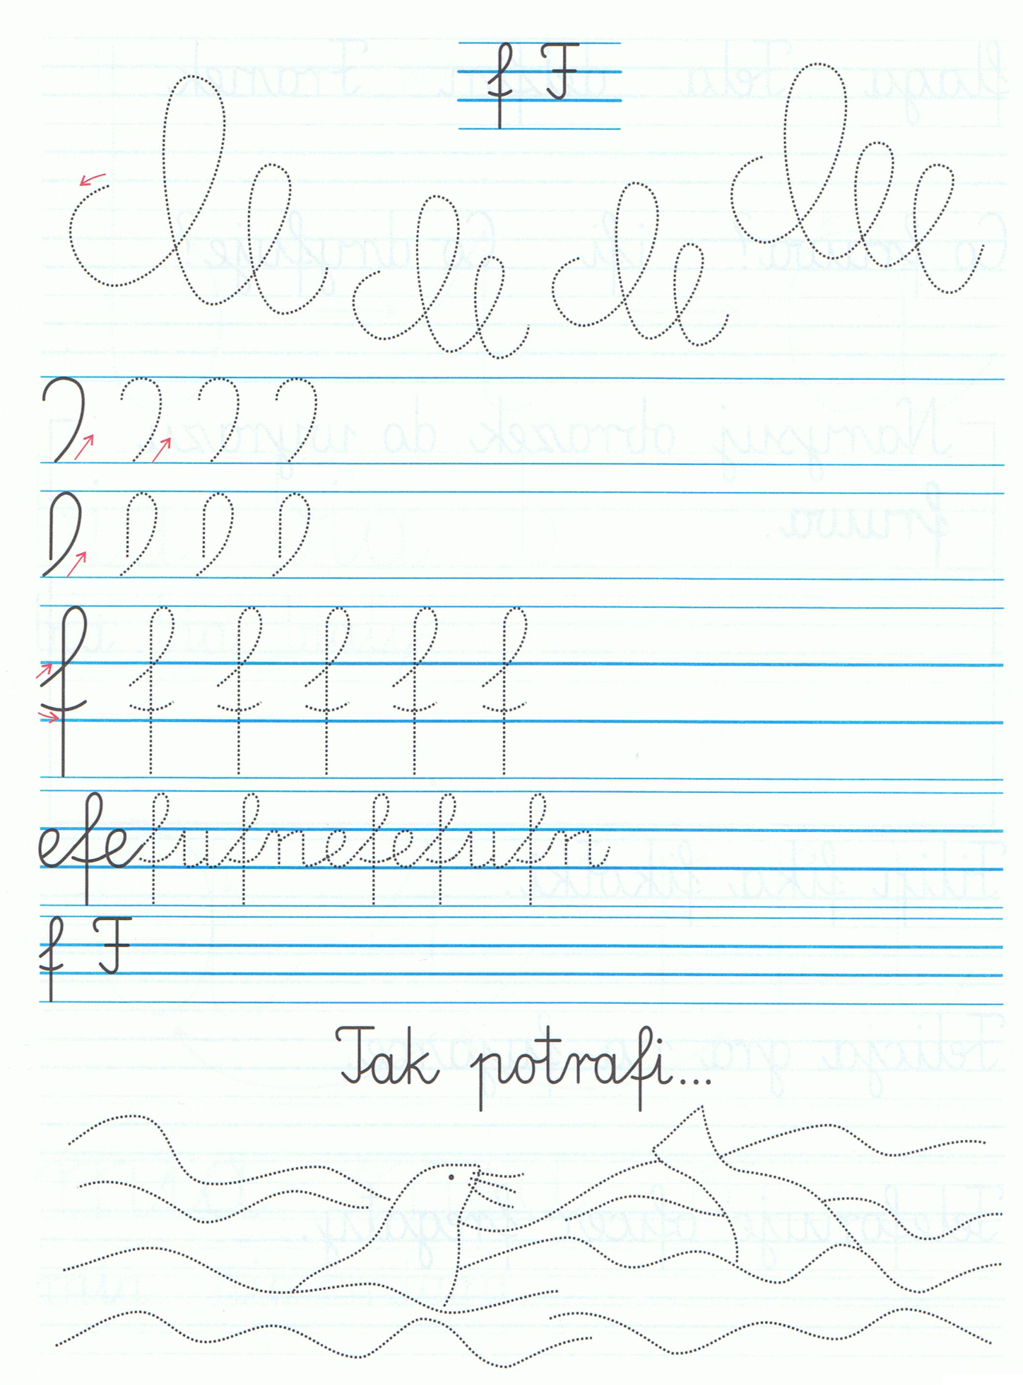

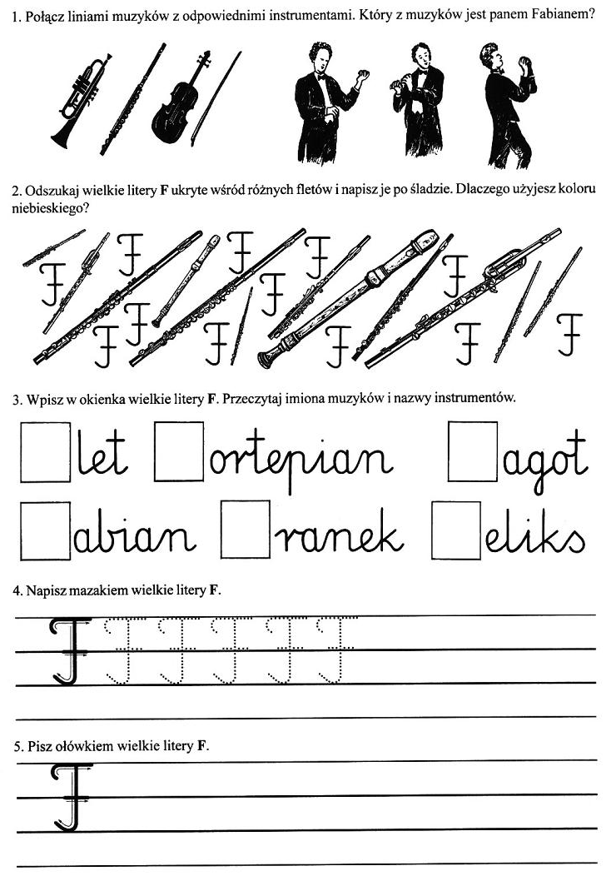

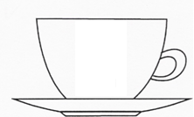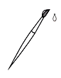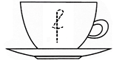**1.** Napisz w filiżance **f**, a na brzuszku foki Felicji **F**.

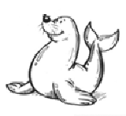

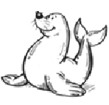



**2.** Pokoloruj drogę Eskimosa do foki. Pokoloruj obrazki. Dobierz do nich podpisy i połącz z właściwym rysunkiem.

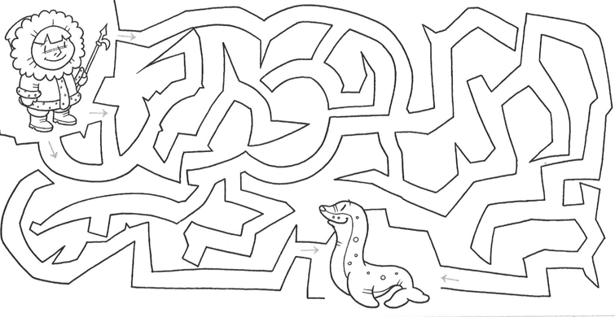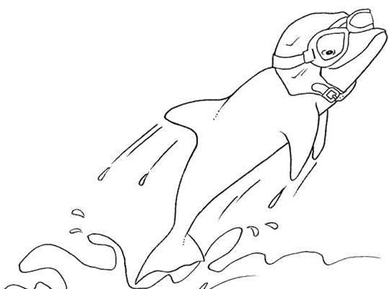

|  |  |  |
| --- | --- | --- |
| Figlarny delfinek. | Eskimosek i fale. | Spotkanie z foką. |

**3.** Pokoloruj zgodnie z kodem.



